บันทึกแนวทางการปฏิบัติที่ดี
ชื่อผลงาน การบูรณาการการจัดการศึกษาระดับบัณฑิตศึกษา

1.เจ้าของผลงาน รองศาสตราจารย์ ดร.ชิติ ศรีตนทิพย์.
2.สังกัด สถาบันวิจัยเทคโนโลยีเกษตร มทร.ล้านนา
3.ชุมชนนักปฏิบัติ ด้านการผลิตบัณฑิต
⁄
ด้านการวิจัย
ด้านการพัฒนาสมรรถนะการปฏิบัติงาน
4.ประเด็นความรู้ (สรุปลักษณะผลงานที่ประสบความสำเร็จ)
1. แนวทางการจัดการศึกษาและการบูรณาการรายวิชาในศตวรรษที่ 21
2. การวางแนวทางงานวิจัยสำหรับการรองรับการจัดการศึกษาระดับบัณฑิตศึกษา
3 การจัดการระบบการศึกษาในรูปแบบใหม่ (ออนไลน์)

5.ความเป็นมา (ปัญหา วัตถุประสงค์ เป้าหมาย)
ตามที่สถาบันวิจัยเทคโนโลยีเกษตร ได้ร่วมสนับสนุนจัดการศึกษาในระดับบัณฑิตศึกษา (ปริญญาโท) หลักสูตรวิทยาศาตรมหาบัณฑิต สาขาวิชาพืชศาสตร์ และสาขาเทคโนโลยีการเกษตร ภายใต้คณะวิทยาศาสตร์และเทคโนโลยีกาเกษตร มหาวิทยาลัยเทคโนโลยีราชมงคลล้านนา พื้นที่ลำปาง เพื่อให้การจัดการศึกษาในระดับบัณฑิตศึกษาไปอย่างมีประสิทธิภาพ และให้เป็นไปตามข้อกำหนดของการบริหารจัดการหลักสูตรวิทยาศาตรมหาบัณฑิต ทางหลักสูตรพืชศาสตร์มีคามประสงค์ในการร่วมแลกเปลี่ยนเรียนรู้การดำเนินการของคณาจารย์ผู้สอน เพื่อเป็นการพัฒนาการจัดการศึกษาระดับบัณฑิตศึกษาทีสถาบันวิจัยเทคโนโลยีเกษตรเป็นการวางแนวทางในการบูรณาการพัฒนาการจัดการศึกษา เพื่อให้สอดคล้องกับการจัดการศึกษาในศตวรรษที่ 21 มีวัตถุประสงค์ ดังนี้
1. เพื่อหาแนวทางการจัดการศึกษาด้านบัณฑิตศึกษาให้สอดคล้องการจัดการศึกษาในศตวรรษที่ 21
2. เพื่อศึกษาวิธีการการบูรณาการในด้านการจัดการศึกษาให้สอดคล้องกับภารกิจของสถาบันวิจัยเทคโนโลยีเกษตร

6.แนวทางการปฏิบัติที่ดี (วิธีการ กระบวนการ เครื่องมือการจัดการความรู้ที่ใช้)
มีการดำเนินการจัดการเรียนการสอนผ่านทางระบบออนไลน์ซึ่งสอดคล้องกับการจัดการศึกษาในศตวรรษที่ 21 และสามารถใช้แนวทางการบูรณาการสำหรับการจัดการศึกษาในระดับบัณฑิตศึกในการเชื่อมโยงภารกิจของสถาบันวิจัยเทคโนโลยีเกษตร

7.ผลสัมฤทธิ์ (ผลสัมฤทธิ์ด้านต่าง ๆ ได้แก่ เชิงคุณภาพ เชิงปริมาณ รางวัลที่ได้รับ การเป็นแบบอย่างที่ดีให้กับหน่วยงานต่าง ๆ ฯลฯ)
เชิงคุณภาพ
1. ผู้เข้าร่วมโครงการการบูรณาการการจัดการศึกษาระดับบัณฑิตศึกษามีจำนวนน 24 คน โดยมีการแลกเปลี่ยนเรียนรู้ในด้านการจัดการศึก และได้มีการมอบเกรียติบัตรเชิญชูเกรียติสำหรับอาจารย์ที่ไปนำเสนอผลงานทางวิชาการ แล้วได้รับรางวัลการนำเสนอผลงานทางวิชาการระดับนานาชาติยอดเยี่ยม คือ ผศ.ดร.จานุลักษณ์ ขนบดี และอาจารย์ผู้เสียสละในการดูแลนักศึกษาไทยและนักศึกษาต่างชาติคือ อาจารย์พิทักษ์ พุทธวรชัย และในการจัดทำ KM ได้มีการแลกเปลี่ยนแนวทางการจัดการศึกษาโดยเน้นในด้านทักษะ เนื่องจากมหาวิทยาลัยเทคโนโลยีราชมงคลลล้านนาผลิตบัณฑิตนักปฏิบัติ (Hand on)
2. ได้แนวทางการจัดการศึกษาด้านบัณฑิตศึกษาให้สอดคล้องการจัดการศึกษาในศตวรรษที่ 21
โดยเน้นการจัดการศึกษาโดยใช้ฐานจากโครงงาน และปัญหา และมีการใช้งานวิจัยร่วมกับการจัดการศึกษา และในการดำเนินการในครั้งนี้ได้วิธีการการบูรณาการในด้านการจัดการศึกษาให้สอดคล้องกับภารกิจของสถาบันวิจัยเทคโนโลยีเกษตรในการจัดการศึกษาให้มีอาจารย์ที่ปรึกษาและอาจารย์ผู้สอนได้วางแผนการศึกษาดูงานให้สอดคล้องกับการวิจัย และบริการวิชาการ

8.ปัจจัยความสำเร็จ (สรุปเป็นข้อๆ)
1. การนำเสนอกระบวนการจัดการศึกษาด้านบัณฑิตศึกษาในรูปแบบการใช้โครงงาน
2. การบูรณาการในด้านการจัดการศึกษาร่วมกับงานวิจัยและบริการวิชาการ

9.ปัญหาอุปสรรคและข้อเสนอแนะ แนวทางการพัฒนาต่อไป
ปัญหา
- ไฟฟ้าดับขณะประชุม
- สถานการณ์ Covid 19
- การจัดการศึกษา ผู้ใกล้เกษียณเจ้าของวิชาหรือผู้ร่วมสอนจัดการการศึกษาในช่วงก่อนใกล้เกษียณ
- โครงการพัฒนาอาจารย์และนักศึกษาบัณฑิตศึกษาไม่ได้รับงบประมาณสนับสนุน

ข้อเสนอแนะ
- จัดทำกลุ่มการเรียนแบบออนไลน์ผ่านโปรแกรม MS team
- การบูรณาการและการจัดการศึกษาโดยใช้บุคลกรของเขตพื้นที่ต่างๆ โดยการสอนผ่าน MS team
- การใช้งบประมาณจากหลักสูตรในการพัฒนาอาจารย์และนักศึกษาบัณฑิตศึกษา

ภาพประกอบ

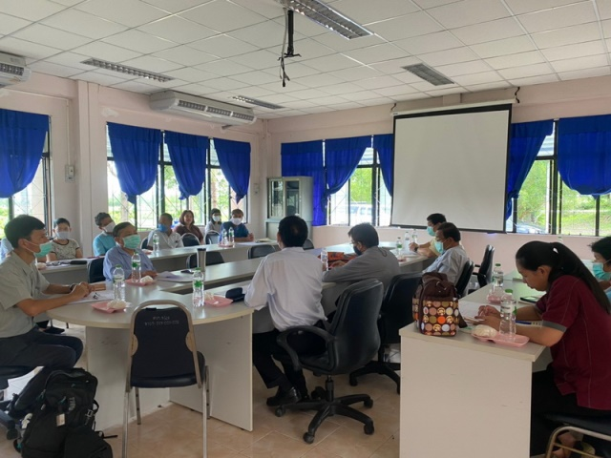 | 